FORMULARZ ZGŁOSZENIOWY
DLA UCZESTNIKA WYJAZDU NA OBSZAR DZIAŁANIA PARTNERA PROJEKTU WSPÓŁPRACY STOWARZYSZENIA KORONA PÓŁNOCNEGO KRAKOWA

Termin: 10 – 12 września 2022 (sobota, niedziela, poniedziałek)

Miejsce: Michałowice

DANE OSOBY ZGŁASZAJĄCEJ UCZESTNICTWO W SZKOLENIU:
* Potwierdzam zapoznanie się z Klauzulą informacyjna RODO zamieszczoną poniżej

Imię i nazwisko

Adres zamieszkania:

Dane kontaktowe
(adres mailowy, nr. telefonu)

Data wpływu do LGD: …………………..

…………………………………………….
(data i podpis Osoby zgłaszającej)

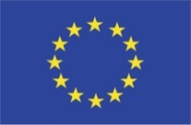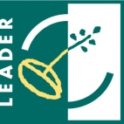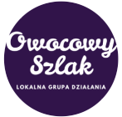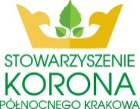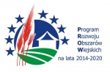
„Europejski Fundusz Rolny na rzecz Rozwoju Obszarów Wiejskich: Europa inwestująca w obszary wiejskie”
Materiał opracowany przez Lokalną Grupę Działania „Owocowy Szlak” i Stowarzyszenie Korona Północnego Krakowa.
Instytucja Zarządzająca PROW 2014-2020 – Minister Rolnictwa i Rozwoju Wsi.
Materiał współfinansowany ze środków Unii Europejskiej w ramach poddziałania 19.3 „Przygotowanie i realizacja działań w zakresie współpracy z lokalną grupą działania” w ramach realizacji projektu współpracy pt. „Wymiana doświadczeń i wiedzy z zakresu dziedzictwa kulturowego partnerskich regionów” objętego Programem Rozwoju Obszarów Wiejskich na lata 2014-2020.

